- Tạo 3 vai trò bắt buộc FullRights, Administrator, InteractiveOpenExtReportsAndDataProcessors và đưa vào danh sách vai trò chính trong cấu hình. Tạo một người dùng Administrator, và chỉ định cả 3 vai trò trên cho người dùng này.
Lời khuyên: để đẩy nhanh quá trình chỉ định quyền, tôi khuyên bạn nên bắt đầu từ cuối lên đầu, nghĩa là, nếu bạn muốn cấp quyền "Read", "View" và "String input", thì bạn chỉ cần cấp quyền "String input", các quyền "Read" và "View" sẽ tự động được thiết lập.
- Đổi tên cấu hình (thay đổi thuộc tính tên gốc của cấu hình) thành tên phù hợp hơn với giải pháp phần mềm của bạn.
- Tạo các vai trò CEO, PurchaseManager, SalesManager, Storekeeper, MasterDataSpecialist và cho phép làm việc với một hoặc nhiều phân hệ dựa theo tên vai trò. Vai trò CEO phải có quyền làm việc với các đối tượng giống như vai trò FullAccess, ngoại trừ quyền “Kiểm soát tổng thể (Totals control) đối với các biểu ghi (registers), nhưng không được có quyền quản trị đối với gốc cấu hình (configuration root), ví dụ: "Administration" (mặc dù hoàn toàn có thể cấp quyền “Advanced tools” để người dùng có vai trò này có thể sử dụng lệnh “Functions for technician…” trong menu chính. Vai trò MasterDataSpecialist cấp quyền tạo và thay đổi tất cả thông tin tham chiếu (reference information): Products, Companies, Warehouses, v.v. Các vai trò khác phải có quyền thay đổi dữ liệu chính theo ý nghĩa, ví dụ: Purchase manager cần có quyền tạo mới mặt hàng, vì họ có thể nhập chứng từ phản ánh giao dịch mua mặt hàng mới. Sales manager có quyền nhập đối tác và hợp đồng đối tác mới, v.v.
Lời khuyên: đối với vai trò có quyền read/view tương tự nhau và sự khác biệt chủ yếu nằm ở quyền insert/update/other, tôi khuyên bạn nên tạo một vai trò, trong đó chỉ định các quyền sẽ có ở những vai trò khác, sau đó tạo các vai trò khác bằng cách sao chép vai trò này và thay đổi từng vai trò, nếu cần.
- Tất cả người dùng phải được phép tạo đặc tính mới (hệ thống dạng đặc tính (chart of characteristic types) “Additional attributes and properties”) và giá trị đặc tính bổ sung (danh mục (catalog) "ObjectsPropertiesValues"). Không có vai trò nào kể trên, ngoại trừ vai trò CEO, có quyền xóa đối tượng. Chỉ có vai trò CEO và FullAccess mới có quyền thay đổi hằng (constants).
- Không có vai trò nào được phép xóa trực tác (interactively delete) đối tượng và các quyền liên quan đến thao tác xóa đối tượng định trước (predefined objects) (xem thông tin này trong phần lý thuyết của bài học).
- Không cấp quyền cập nhật và chỉnh sửa biểu ghi tích lũy (accumulation registers), thay vào đó nên sử dụng chế độ đặc quyền (privileged mode) để kết chuyển (posting) và hủy kết chuyển (undo posting) chứng từ. Thông thường, tính năng này được bật theo mặc định, nếu không, hãy bật tính năng này trên thẻ "Rights" của chứng từ.
- Tạo ít nhất một người dùng cho mỗi vai trò “công việc” (mục 3 ở trên) và kiểm tra ứng dụng bằng cách đăng nhập dưới tên của từng người dùng. Đừng quên thử nghiệm cả các báo cáo (reports) và bộ xử lý (data processors). Nếu thiếu một số quyền mà người dùng cần có trong vai trò của họ, thì hãy chỉnh sửa vai trò, sao cho người dùng có đủ quyền hoặc sử dụng chế độ đặc quyền để lấy dữ liệu.
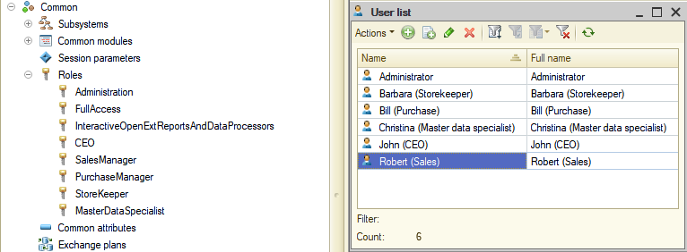

Qua kết quả thử nghiệm, tôi thấy rằng, nút “Fill by sales document" trong chứng từ "Return of goods from customer" vẫn hiển thị, ngay cả khi các thành phần khác không khả dụng (khi người dùng không có quyền chỉnh sửa đối tượng).
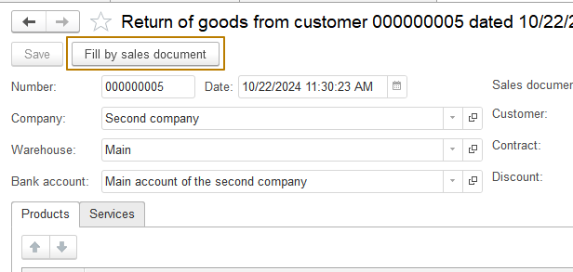
Vấn đề này xảy ra vì tôi đã quên đặt dấu hộp kiểm "Modifies saved data" cho lệnh. Chỉ cần đặt dấu hộp kiểm này, thì nền tảng sẽ kiểm soát tính khả dụng của nút tùy thuộc quyền của người dùng:
